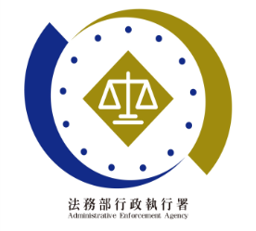**法務部行政執行署士林分署新聞稿**

發稿日期：114年7月29日

發稿單位：執行科

聯 絡 人：主任行政執行官黃國書

聯絡電話：02-2632-6939轉分機688

編 號：114-46

**士林分署與士林地檢署攜手打詐**

**古董級車輛百萬元拍出**

法務部行政執行署士林分署（下稱士林分署）於114年7月29日上午10點舉行「扣案名車名錶拍賣會」，吸引近百人熱情參與，現場競標踴躍、反應熱烈。其中最吸睛的拍品為1994年出廠稀有經典之白色BMW 840CI豪華跑車，經一番激烈喊價後，最終以新臺幣（下同）100萬元高價拍定。本次共計拍定4件車輛，總拍定金額達239萬餘元。拍賣所得將交由臺灣士林地方檢察署(下稱士林地檢署)保管，作為日後沒收或發還被害人之用，以剝奪犯罪所得、斷絕詐騙誘因，維護公平正義。

本件係由士林地檢署檢察官偵辦社團法人中華民國○○關懷協會人員涉嫌侵占及詐欺等案，所查扣蕭姓被告之多輛高級車輛及名牌手錶等7件，並囑託士林分署辦理變價拍賣。本日舉辦之拍賣會吸引65組買家到場參與競標，經過63次激烈競價後，於上午10時25分許順利圓滿完成。拍賣標的中，以古董級BMW 840CI白色豪華跑車及JAGUAR XJS 3.6棕色跑車最受矚目，分別以100萬元及68萬元拍定；另BMW 520IA、MINI COOPER CLUBMAN等高人氣車款，亦各以36萬元及35萬元成功拍出。本次拍賣共計拍定4件，總拍定價格達239萬餘元，充分展現行政執行機關與檢察機關共同打擊不法犯罪的具體成效。

士林分署將持續與檢察機關密切合作，發揮分進合擊效能，加速詐騙案件犯罪所得之變價，保全其價值，落實刑法沒收新制，共同為打擊詐騙盡一份心力。

(網址：<http://www.sly.moj.gov.tw>)

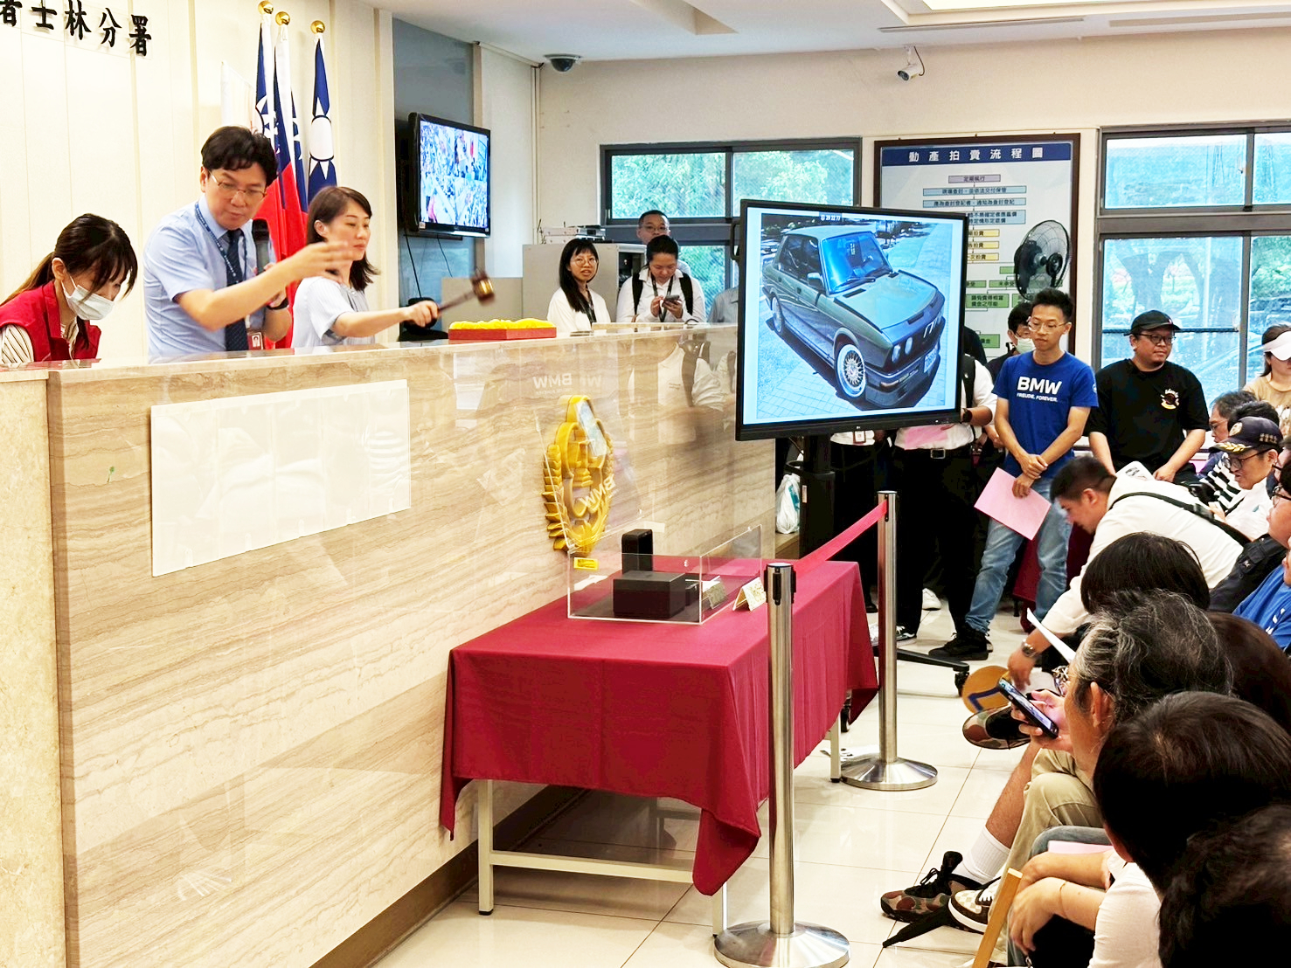

↑綠色BMW 520IA車輛，士林分署及士林地檢署共同以36萬元拍定《圖為周芝君主任檢察官(右1)及韓鐘達行政執行官(中)》

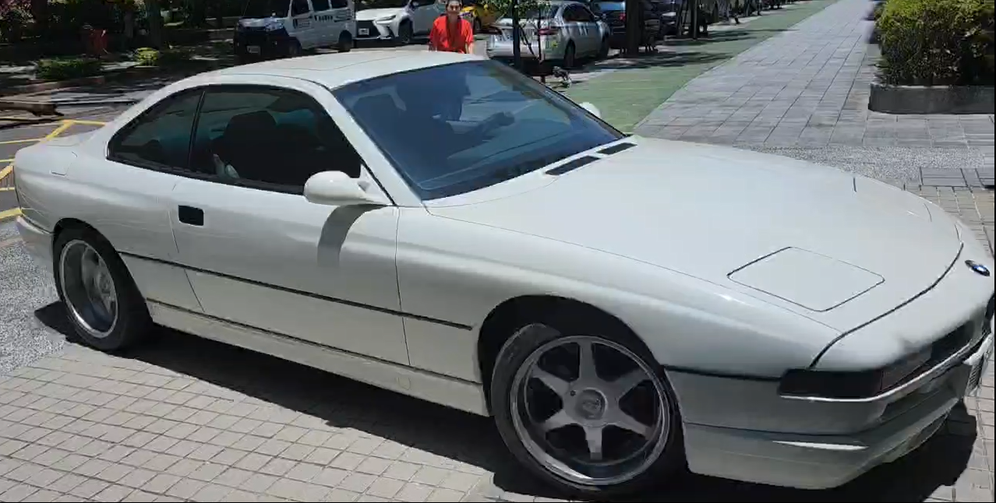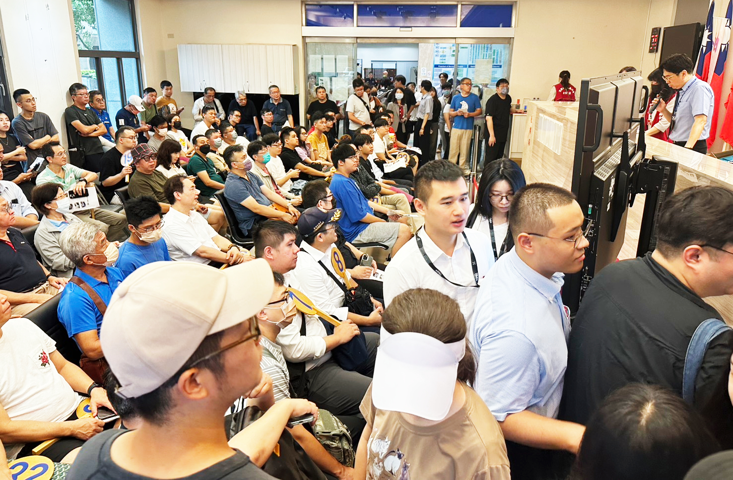

↑士林分署729「扣案名車名錶」拍賣會盛況，吸引近百位民眾共襄盛舉。

↑白色BMW 840CI豪華跑車，士林分署以100萬元拍定